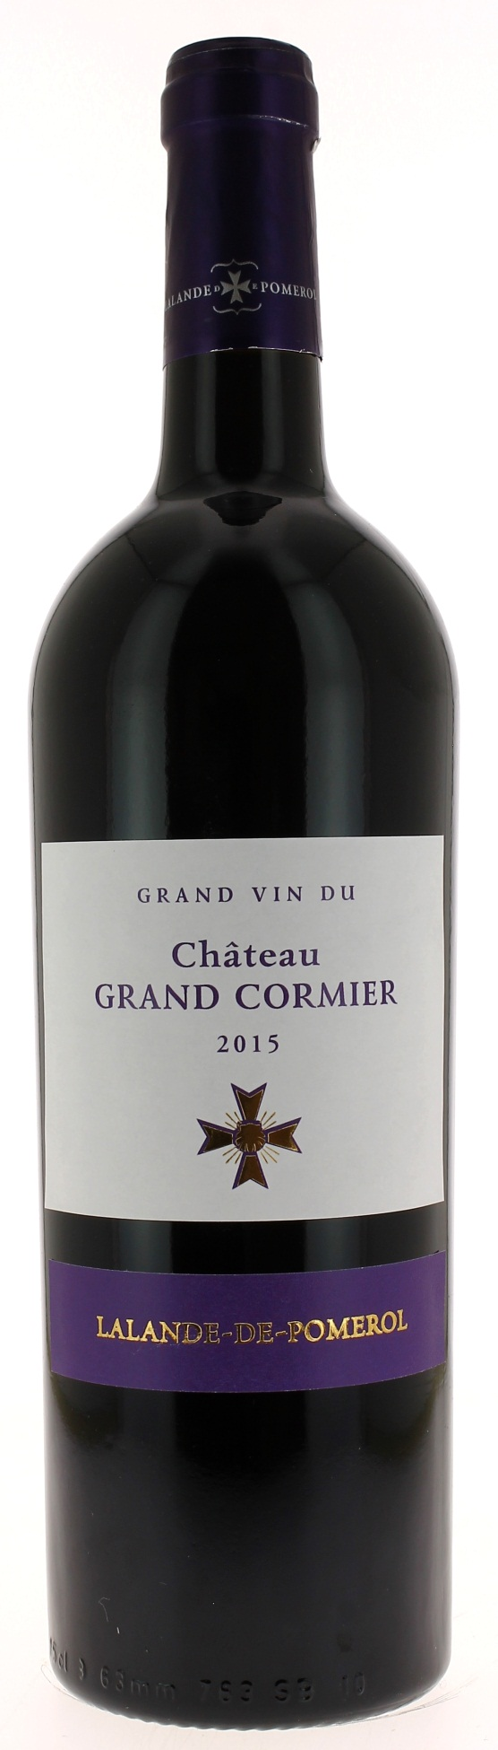
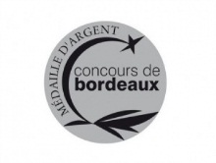Médaille de Bronze Bordeaux 2015

13,5°

CHÂTEAU
GRAND CORMIER 2014

AOC LALANDE DE POMEROL

Famille Marin-Audra
Vigneron Récoltant

LE VIGNOBLE :
Nature des sols : Argilo-sablonneux sur crasse de fer.
Age du vignoble : 30 ans
Encépagement : 60 % Merlot
35 % Cabernet
5 % Pressac
.

DEGUSTATION & CONSERVATION :
Commentaire de dégustation :
Avec sa belle robe rubis cœur de pigeon, son nez complexe et intense de fruits rouges, sa bouche riche, dense et intense, le Château grand Cormier 2015 étonne par sa rondeur et ses tanins charmeurs.
Dégustation : entre 16°C et 18°C.
Vieillissement : 3 à 10 ans
Accords mets vins : viandes rouges, gibiers, volailles, fromages.

PALLETISATION :
Dimensions palette : 1200/800/1380 mm
Dimension carton : 300/240/160 mm
Poids du carton : 7.5 kg
Bouteilles/carton : 6 bouteilles debout
Cartons/couche : 25
Couches/palette : 4
Bouteilles/palette : 600

Gencod Bouteille : 3 700 678 001 930
Gencod carton : 3 700 678 001 947

